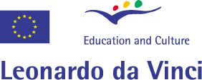ES Leonardo da Vinci programmas starptautiskais informācijas apmaiņas tīklu projekts ”ReDis Info”
LĪGUMA Nr. CZ0 4BF NT – 168025
SIC ir projekta partneris, sadarbībā ar Lietuvu, Bulgāriju, Čehiju, Itāliju izstrādāta un testēta profesionālās apmācības programma IT jomā jauniešiem – invalīdiem.

